Лабораторная работа №3
Колебательные процессы

 | Краткие сведения  (колебательные процессы)

Рассмотрим модель движения математического маятника при произвольном (не малом) начальном угле отклонения.

F_{нат}
mg
F
θ

Рис.7.4. Математический маятник

Поскольку нить подвеса считается нерастяжимой, то у маятника одна степень свободы. Удобно принять за нее угол между нитью подвеса и вертикалью.
Уравнения движения имеют вид:

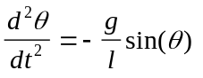 . (7.15)

В случае малых колебаний (колебаний с малой амплитудой) оно превращается в так называемое уравнение малых колебаний, отличающееся от полного заменой в правой части sin(θ) на θ . Задача о малых колебаниях имеет простое аналитическое решение
θ = A cos(ω t + ϕ), (7.16)
где A ⎯ амплитуда колебаний, ω ⎯ частота, ϕ ⎯ начальная фаза. A и ϕ можно выразить через начальные условия ⎯ угол θ₀ и скорость v₀:

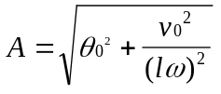, 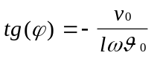 . (7.17)
Частота колебаний ω = 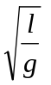; отметим, что она, равно как и период колебаний 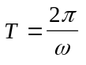, в приближении малых колебаний не зависит от начальной амплитуды.

Малые колебания маятника ⎯ пример так называемого гармонического движения, описываемого простой тригонометрической функцией (см. (7.16)).
Для численного эксперимента удобно представить уравнение колебаний в форме системы двух уравнений первого порядка:

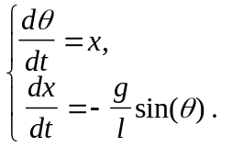 (7.18)

Входные параметры модели:
l — длина нити подвеса;
θ ₀ — начальное отклонение маятника;
х₀ — начальная угловая скорость.

Колебания маятника с трением в точке подвеса описывается следующим уравнением:

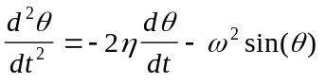 (7.19а)
где, как и выше, 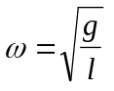, η ⎯ коэффициент трения.
Уравнение (7.19а) равносильно системе уравнений

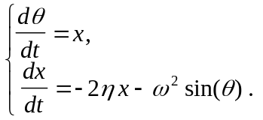 (7.19б)

Трение приводит, в частности, к тому, что в зависимости от соотношения η и ω появляются разные режимы движения: затухающие колебания и затухание без колебаний. Одна из задач исследования ⎯ найти на фазовой плоскости (η,ω) зависимость линии, разделяющей два режима, от начального отклонения маятника.
Входные параметры модели:
ω — частота собственных малых колебаний маятника;
θ ₀ — начальное отклонение маятника;
х₀ — начальная угловая скорость;
η — коэффициент трения.

Вынужденные колебания маятника описываются уравнением

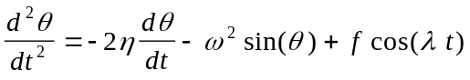 , (7.20а)

где f ⎯ амплитуда, λ ⎯ частота вынуждающей силы.
Уравнение (7.20а) равносильно системе уравнений

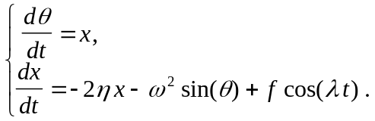 (7.20б)

При λ ≈ ω наступает резкое возрастание амплитуды вынужденных колебаний. При λ = ω эта амплитуда в приближении малых колебаний формально бесконечна, однако само приближение при этом не работает. Исследовать резонанс в отсутствии трения, пользуясь базовым уравнением колебаний.
Вынужденные колебания проходят через два этапа ⎯ переходный процесс и стационарные колебания с частотой вынуждающей силы. При λ ≈ ω переходный процесс сопровождается биениями ⎯ особым видом пульсирующих колебаний. Исследовать зависимость амплитуды биений от различных параметров системы.
Входные параметры модели:
ω — частота собственных малых колебаний маятника;
θ ₀ — начальное отклонение маятника;
х₀ — начальная угловая скорость;
η — коэффициент трения.
f — амплитуда вынуждающей силы;
λ — частота вынуждающей силы.

При периодическом изменении длины нити подвеса уравнений колебаний принимает вид
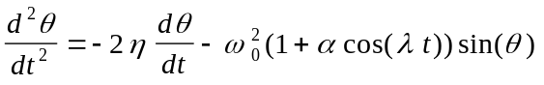 (7.21а)

где λ ⎯ частота колебаний длины нити подвеса.
Уравнение (7.21а) равносильно системе уравнений

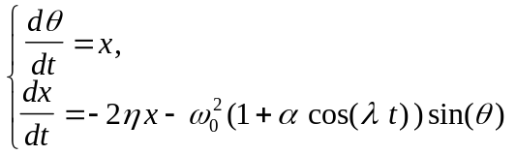 (7.21б)

Одно из принципиальных явлений, связанных с этими колебаниями ⎯ появление так называемого параметрического резонанса при некоторых соотношениях частот λ и ω₀:
λ ≈ω ₀ / 2, λ ≈ω ₀, λ ≈ 3ω ₀/ 2, . . .

Входные параметры модели:
ω ₀ — частота собственных малых колебаний маятника;
θ ₀ — начальное отклонение маятника;
х₀ — начальная угловая скорость;
η — коэффициент трения.
α — амплитуда модуляции;
λ — частота модуляции.

 | Контрольные вопросы  (колебательные процессы)

- Как выглядят математические модели следующих движений:
- колебаний математического маятника без трения?
- малых колебаний математического маятника без трения?
- колебаний математического маятника с трением?
- вынужденных колебаний математического маятника?
- параметрически возбуждаемых колебаний математического маятника?
- Как качественно влияет наличие трения на вид колебаний? Являются ли соответствующие колебания гармоническими?
- В чем заключается процедура Фурье-анализа периодических процессов?

 | Темы для рефератов  (колебательные процессы)

- Маятники различных видов. Свободные, вынужденные и параметрические колебания.
- Спектральный анализ периодических процессов.
- Колебания пружинного маятника.
- Колебания крутильного маятника.

 | Темы семинарских занятий  (колебательные процессы)

- Гармонические колебания. Спектральный анализ периодических процессов.

 | Лабораторная работа  (колебательные процессы)

Общие рекомендации

- Целесообразно до начала компьютерной реализации модели провести обезразмеривание переменных, входящих в уравнения, выявить безразмерные комбинации параметров модели и дальнейшие действия производить в безразмерных величинах.
- Необходим контроль точности результатов и устойчивости применяемого численного метода. Для этого достаточно ограничиться эмпирическими приемами (например, сопоставлением решений, полученных с несколькими разными шагами по времени).
- Целесообразно применять для моделирования стандартные методы интегрирования систем дифференциальных уравнений, описанные в математической литературе. Простейшие методы (метод Эйлера) часто бывают неустойчивы и их применение ведет к лишнему расходу времени.
- Результаты моделирования следует выводить на экран компьютера в следующих видах: таблицы зависимостей перемещения и скорости от времени, графики этих зависимостей, траектории. Желательны динамические иллюстрации движения тел (скажем, изображение движений по траекториям в некотором условном масштабе времени через равные промежутки). Уместны звуковые сигналы (одни — в критические моменты для моделируемого движения, другие — через некоторый фиксированный отрезок пройденного пути и т.д.).
- При выводе результатов в табличном виде следует учитывать, что соответствующий шаг по времени не имеет практически ничего общего с шагом интегрирования и определяется удобством и достаточной полнотой для восприятия результатов на экране. Экран, сплошь забитый числами, не поддается восприятию. Выводимые числа следует разумным образом форматировать, чтобы незначащие цифры практически отсутствовали.
- При выводе результатов в графической форме графики должны быть построены так, как это принято в математической литературе (с указанием того, какие величины отложены по осям, масштабами и т.д.).
- Поскольку таблицы, графики и траектории на одном экране обычно не помещаются, удобно сделать меню, в котором пользователь выбирает желаемый в настоящий момент вид представления результатов.

Примерное время выполнения — 16 часов.

Задания к лабораторной работе

- Выписать математическую модель, определить состав набора входных параметров и их конкретные числовые значения.
- Если моделирование будет производится в безразмерных переменных (решение — на усмотрение студента и преподавателя), то произвести обезразмеривание и найти набор значений безразмерных параметров.
- Спроектировать пользовательский интерфейс программы моделирования, обращая особое внимание на формы представления результатов.
- Выбрать метод интегрирования системы дифференциальных уравнений модели, найти в библиотеке стандартных программ или разработать самостоятельно программу интегрирования с заданной точностью.
- Произвести отладку и тестирование полной программы.
- Выполнить конкретное задание из своего варианта работы.
- Качественно проанализировать результаты моделирования.
- Создать текстовый отчет по лабораторной работе, включающий:
- титульный лист (название работы, исполнитель, группа и т.д.);
- постановку задачи и описание модели;
- результаты тестирования программы;
- результаты, полученные в ходе выполнения задания (в различных формах);
- качественный анализ результатов.

Варианты

Вариант 1.
Установить зависимость периода колебаний маятника Т от начальной амплитуды в диапазоне амплитуд θ ₀∈[0, π]. и его отклонение от периода малых колебаний Т₀.

Вариант 2.
Установить зависимость периода колебаний маятника Т от длины нити подвеса при амплитуде колебаний равной π/2.

Вариант 3.
Ограничиваясь тремя членами ряда Фурье, исследовать зависимость амплитуд гармоник а₁, а₂ и а₃ от начальной амплитуды колебаний.

Вариант 4.
Ограничиваясь тремя членами ряда Фурье, исследовать зависимость амплитуд гармоник а₁, а₂ и а₃ от длины нити подвеса при амплитуде колебаний равной π/2.

Вариант 5.
Заменить в (7.19) sin(θ_{i}) на θ_{i} и изучить, как трение влияет на малые колебания математического маятника. Фиксировать параметр l и найти то критическое значение коэффициента трения η*, при котором движение перестает быть колебательным и становится монотонно затухающим (апериодический режим).

Вариант 6.
В условиях предыдущей задачи построить зависимость η* от l при фиксированном значении η*.

Вариант 7.
Изучить, как значение начальной амплитуды не малых колебаний математического маятника с трением сказывается на переходе режима затухающих колебаний в режим затухания без колебаний.

Вариант 8.
Построить зависимость амплитуды малых колебаний без трения от частоты вынуждающей силы λ при приближении ее к частоте собственных колебаний ω ₀.

Вариант 9.
Построить зависимость амплитуды не малых колебаний маятника без трения от частоты вынуждающей силы λ при приближении ее к частоте собственных колебаний ω ₀.

Вариант 10.
Построить зависимость амплитуды не малых колебаний маятника без трения от амплитуды вынуждающей силы при ее частоте приблизительно равной половине частоты собственных колебаний маятника.

Вариант 11.
Получить картину процесса биений в системе с близкими значениями частот λ и ω ₀ (в приближении малых колебаний и без наличия трения).

Вариант 12.
Получить картину процесса биений в системе с близкими значениями частот λ и ω ₀ (для амплитуды колебаний равной π/2 и без наличия трения).

Вариант 13.
Исследовать, как возрастание коэффициента трения влияет на процесс биений в системе с близкими значениями частот λ и ω ₀ (для произвольной амплитуды колебаний).

Вариант 14.
Исследовать колебания маятника с периодически меняющейся длиной нити подвеса. Построить на фазовой плоскости (λ /ω ₀, α) границы нескольких зон параметрического резонанса (без учета трения).

Вариант 15.
В условиях задания из предыдущего варианта исследовать влияние трения на границы нескольких зон параметрического резонанса.

Вариант 16.
Построить модель колебаний шарика массы m, висящего на пружинке (пружинного маятника), движущегося под влиянием силы тяжести и упругой силы, без учета трения. Исследовать зависимость периода колебаний маятника от параметра b при фиксированном значении параметров m и a.

Вариант 17.
Для маятника, описанного в предыдущей задаче, исследовать зависимость периода колебаний от массы при фиксированных значениях параметров a и b.

Вариант 18.
Для маятника, описанного в варианте 16, добавить учет сопротивления окружающей среды (при конечном размере шарика) и исследовать зависимость периода колебаний от вязкости среды при движении его в воде (значения остальных параметров фиксировать). Найти границу перехода периодического движения в апериодическое.

Вариант 19.
Для маятника, описанного в варианте 16, добавить учет воздействия периодической вынуждающей силы и исследовать зависимость амплитуды колебаний от частоты вынуждающей силы при прохождении через резонанс (без учета трения).

Вариант 20.
Построить модель колебаний шарика массы m, лежащего на горизонтальной поверхности, под действием пружины, создающей упругую силу F_{упр} = − ax − bx³, где x ⎯ смещение из положения равновесия. Трения не учитывать. Исследовать зависимость периода колебаний такого маятника от параметра b (при фиксированном значении других параметров).

Вариант 21.
Для маятника, описанного в предыдущем варианте, добавить учет трения шарика о поверхность (сила трения пропорциональна весу шарика) и исследовать зависимость периода колебаний от коэффициента трения. Найти границу перехода периодического движения в апериодическое.

Вариант 22.
Для маятника, описанного в варианте 20, добавить учет наличия вынуждающей периодической силы и исследовать зависимость периода колебаний от амплитуды вынуждающей силы при ее частоте, равной приблизительно половине частоты собственных колебаний (без учета трения).

Вариант 23.
Для маятника, описанного в варианте 20, добавить учет наличия вынуждающей периодической силы и исследовать зависимость периода колебаний от частоты вынуждающей силы при прохождении через резонанс (без учета трения).

Вариант 24.
Исследовать процесс биений для маятника, описанного в варианте 20, в отсутствии трения.

 | Дополнительная литература  (колебательные процессы)

- Мигулин В.В. и др. Основы теории колебаний. — М.: Наука, 1988.
- Савельев И.В. Курс общей физики. В 3 томах. Т.1,2. — М., Наука, 1977.
- Сивухин Д.В. Общий курс физики. В 5 томах. Т.1. — М.: Наука, 1974.
- Стрелков С.П. Механика. — М.: Наука, 1975.
- Стрелков С.П. Введение в теорию колебаний. — М.: Наука, 1964.
- Хайкин С.Э. Физические основы механики. — М.: Наука, 1976.

